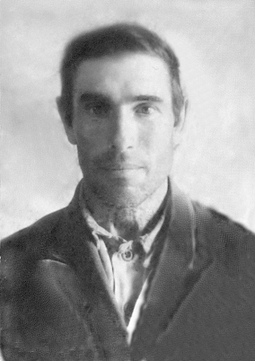
Киреев Дмитрий Алексеевич
(18.11.1921г. – 31.07.1990г.)
15 мая 1941 года был призван на службу в Армовирский аэр. тех. роту стрелком.
С августа 1941г. по октябрь 1945г. участвовал в Великой Отечественной войне в 261 стрелковой дивизии, должность стрелок.
С октября 1945года по июнь 1946года командир отделения 69 Украинского р-на 8 пулеметный артиллерийский батальон.
3 сентября 1942года легко ранен в левую руку.

Награжден: медаль «за победу над Германией»
орден Отечественной войны II степени.

